Ответ 1: Ответ: эта классическая математическая спичечная головоломка решается несколькими способами. Как вы уже догадались спички нужно перемещать так, чтобы получились другие цифры.
Первый способ. Из восьмерки перемещаем нижнюю левую спичку в середину нуля. Получается: 9+3-4=8.
Второй способ. От цифры 8 убираем правую верхнюю спичку и ставим ее на верх четверки. В итоге верное равенство: 6+3-9=0.
Третий способ. В цифре 4 переворачиваем горизонтальную спичку вертикально и перемещаем ее в нижний левый угол четверки. И опять арифметическое выражение верно: 8+3-11=0.
Существуют и другие креативные способы решения этого примера по математике, например, с модификацией знака равно 0+3-4 ≠ 0, 8+3-4 > 0, но это уже нарушает условие.
Ответ 2: Задача решается достаточно просто. Четыре спички, образующие ту часть ручку ключа, нужно переместить на стержень ключа, так чтобы 3 квадрата были выложены в ряд.
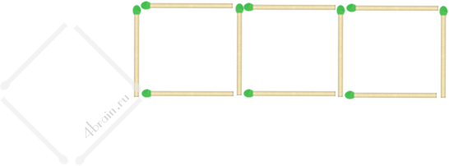
Ответ 3. Чтобы решить эту достаточно сложную задачу нужно думать нешаблонно. Берем 2 любые спички, образующие угол самого большого внешнего квадрата и кладем их крест-накрест друг на друга в один из маленьких квадратов. Так мы получаем 3 квадрата 1 на 1 спичку и 4 квадрата со сторонами длиной в половину спички.
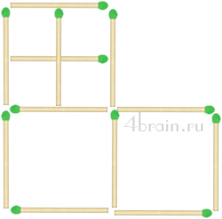
Ответ 4 :Чтобы получить ровно три квадрата в этой задаче необходимо переместить 2 нижних вертикальных спички вправо и влево соответственно, чтобы они замыкали боковые квадраты. А нижней центральной горизонтальной спичкой нужно замкнуть верхний квадрат.
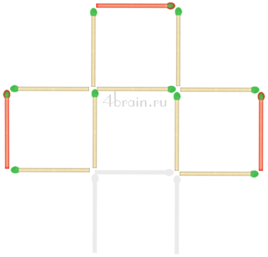
Ответ 5: Ответ. Для этой задачи я нашел 2 способа решения.
Первый способ. Убрать спички так, чтобы остался только самый большой квадрат, образованный крайними спичками и самый маленький квадрат в центре, состоящий из четырех спичек.
Второй способ. Также оставить самый большой квадрат из 12 спичек, а также квадрат 2 на 2 спички. У последнего квадрата 2 стороны должны образовываться спичками большой квадрата, а 2 другие стороны должны быть в центре.
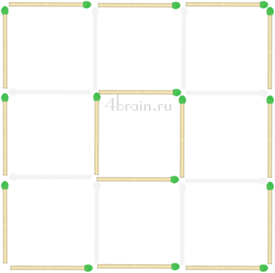

Ответ 6: Для решения задачи будем передвигать спички, которые составляют нижнюю часть хвоста и туловища, а также нижний плавник нашей рыбы. Переместим 2 спички наверх, а одну вправо, как показано на схеме. Теперь рыбка плывет не вправо, а влево.

